МУНИЦИПАЛЬНОЕ БЮДЖЕТНОЕ УЧЕРЕЖДЕНИЕ
ДОПОЛНИТЕЛЬНОГО ОБРАЗОВАНИЯ

ЦЕНТР ДОПОЛНИТЕЛЬНОГО ОБРАЗОВАНИЯ «СОЗВЕЗДИЕ»

Развитие творческого мышления младших школьников на занятиях в объединении
начального технического моделирования

Столярова Светлана Владимировна
педагог дополнительного образования

Воронеж 2024
В ЦДО «Созвездие» я веду объединения «судомоделирование» и «Едем, плаваем, летаем» (начальное техническое моделирование). В них занимаются, в основном, мальчики младшего школьного возраста, некоторые - старше. Таким образом, я участвую в воспитании будущих мужчин и считаю, что задача передо мной стоит достаточно трудная. Я должна не только направить эту взрывную энергию в нужное русло, но и воспитать трудолюбие, пробудить желание сделать что-то своими руками, придумать, сконструировать, а не просто пользоваться готовой игрушкой, например.
В начале своей работы, так как я по первому образованию инженер-кораблестроитель, я учила мальчишек строить и запускать модели кораблей.
Затем для младших ребят была разработана программа «Едем, плаваем, летаем» так как им были интересны и машины, и самолеты.
На первом году обучения и подготовительном курсе для дошкольников необходимо было придумать интересные и несложные модели, чтобы дети сразу видели результат, и интерес к занятиям не пропадал.
В этом мне очень помогли т. н. «подручные материалы», т. е. различные коробочки, упаковки, пластиковые бутылки и т. п. Потом оказалось, что из них можно сделать много интересного.
Самым главным приобретением стали крышки от пластиковых бутылок, которые решили проблему колес для бумажных машинок. И я даже смогла издать книжку по изготовлению бумажных автомобилей. (Приложение 1). Почти все чертежи в ней рассчитаны на использование крышек для колес.
А вот такие колеса меня научили делать дети. Лет 20 назад я у них увидела крышки с шипами. Они сделаны из колец, которые остаются на горлышке бутылки. Потом придумали вездеход с такими колесами, он тоже есть в книге.

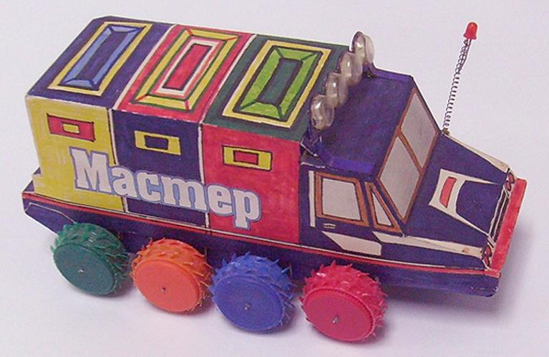
Кроме крышек мы используем и сами бутылки разного размера, коробочки от сока, трубочки для коктейля и другое.

Вот такой танк из коробочки от сока, кораблик с парусами из бутылок, космолет. Все это отделано аппликацией, может двигаться, машинки ездят, кораблики плавают, ракета летает.
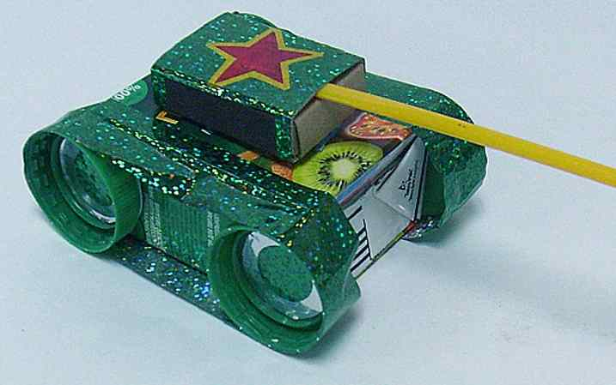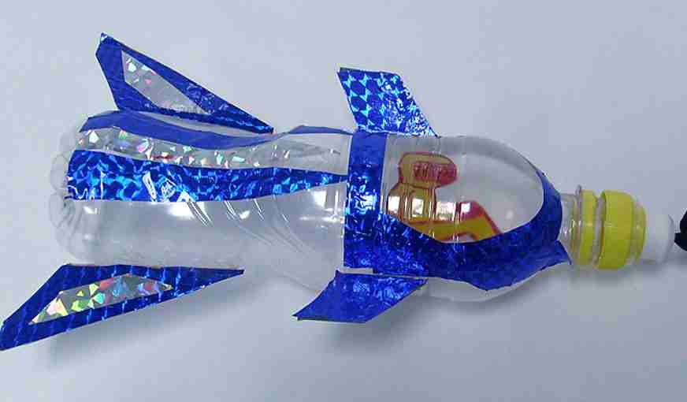
Вот такие парусные корабли из пенопласта с парусами из пластиковых бутылок делают мальчишки на первом году обучения. Модели очень простые, материалы доступные.

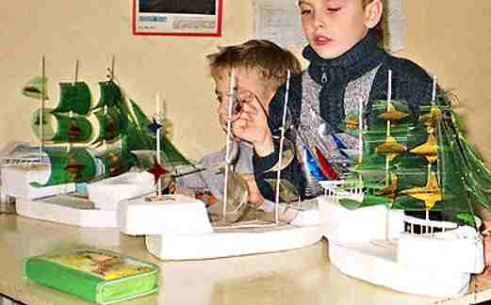\

На втором году обучения ребятам хочется сделать корабль с мотором. Серьезные модели им еще недоступны, а вот такой аэроглиссер-катамаран – пожалуйста.

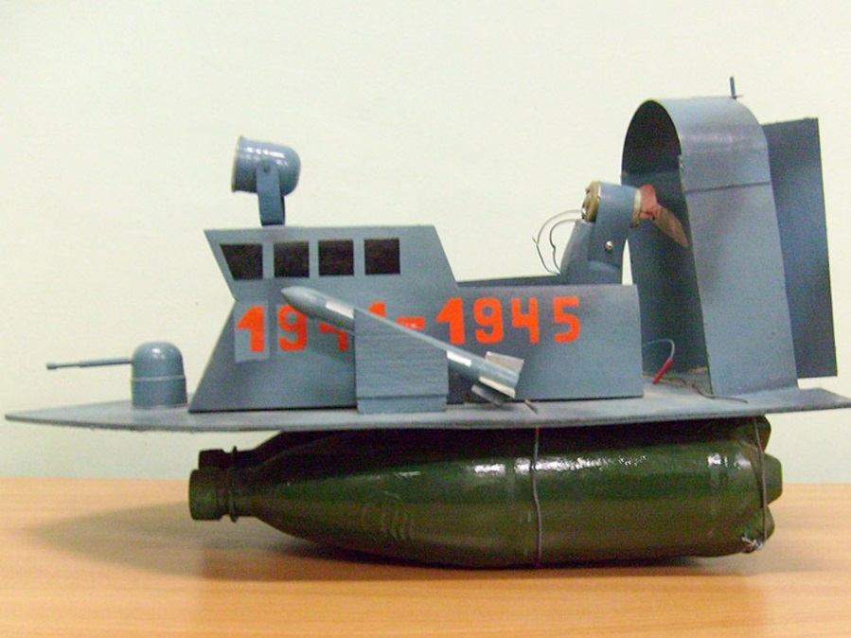

Вместо корпуса два поплавка из бутылок, на палубе установлен электромотор с воздушным винтом, который работает от батарейки.
Вот его чертеж.
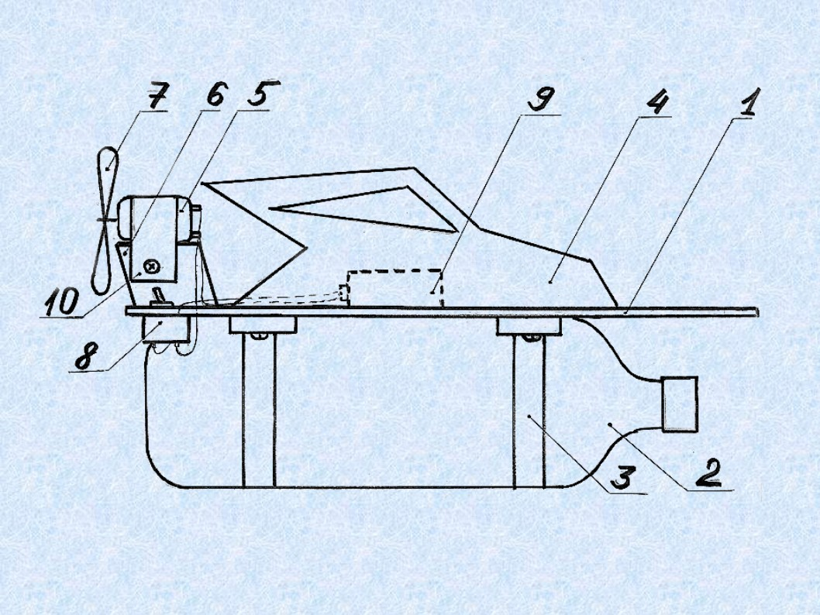

С такими катамаранами мы даже проводим соревнования внутри объединения.

Казалось бы, что здесь нового, в наш век высоких технологий –пустые бутылки. Но не все так просто. Конечно, сделать машинку из бутылки легко, но сначала ее нужно увидеть, т. е. отойти от стереотипа. Человек, сломавший стереотип на данном этапе, будет стараться мыслить творчески и в дальнейшей жизни. (У моих обучающихся это получается не сразу, но с каждым новым заданием все лучше).
Общество информационных технологий, в котором мы живем сейчас, заинтересовано в том, чтобы его граждане были способны самостоятельно, активно действовать, принимать решения, гибко адаптироваться к изменяющимся условиям жизни.
Для этого педагог на занятии должен обеспечить следующие условия:
- вовлечение каждого учащегося в активный познавательный процесс
- совместная работа в сотрудничестве
- индивидуальный и дифференцированный подход к учащимся.
Использование подсобных материалов дает мне возможность выполнить эти условия.

На занятиях я предлагаю детям самим догадаться, что будем делать, то есть определить тему занятия. То, что бутылка похожа на ракету-это очевидно, но ракету мы уже делали. А что еще можно сделать? А если вот так расположить? –Самолет. Какие детали для него нужно изготовить? Из чего? Как их прикрепить? Это уже конструкторские задачи, хоть и маленькие.
Продолжаем диалог: еще на что похожа бутылка? Самолет летит, а если я опущу ниже? Похоже на машину? Какую? Конечно, гоночную. У нее узкий, обтекаемый корпус для достижения большей скорости. Дети высказывают свои предположения, каждое обсуждается, выбирается лучшее. С помощью наглядных изображений гоночных автомобилей решаем, какие детали необходимо изготовить, из чего, как их прикрепить, как будет действовать модель.

Вот такая гоночная машина получилась.
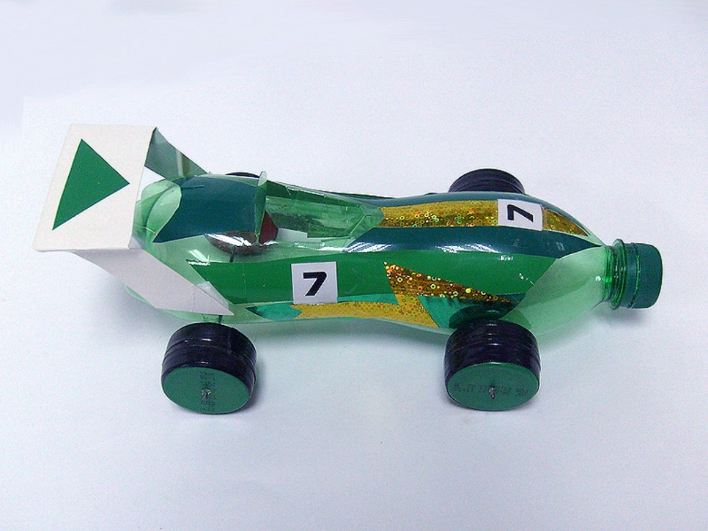

Я хотела бы привести пример занятия, на мой взгляд, очень интересного.
Тема: изготовление модели самолета с использованием трубочки для коктейля.
Но детям я ее не сообщаю, они сами должны ее определить. На столе у меня различные трубочки, и в процессе обсуждения дети высказывают предположения, что будем делать (пушку, плот и т. д.). Я несколько сужаю круг поиска, сказав, что модель должна соответствовать названию объединения «Едем, плаваем, летаем». Значит, - машина, корабль или самолет. Использовать можно только одну трубочку. Значит,- самолет.
Вопросы детям:
- какая часть модели самолета будет изготовлена из трубочки? (Фюзеляж). Это название они уже знают, кто забыл, вспоминает. -какие еще детали нужно изготовить?
Так как они уже делали бумажные самолеты, ребята отвечают, что нужны еще крыло, стабилизатор и киль. В качестве наглядно-иллюстративных материалов используются схема устройства самолета, изображения различных самолетов из интернета и образцы моделей, изготовленных ранее.

Вот такой самолет выбираем в качестве прототипа нашей модели.

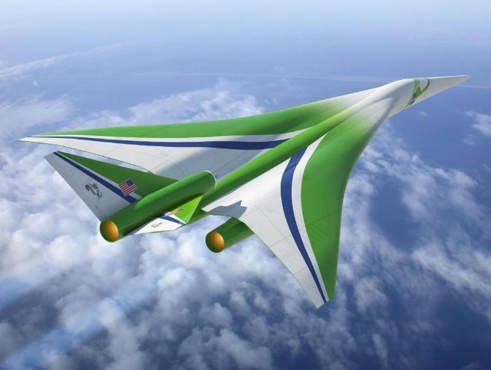

Дети активно обсуждают конструкцию модели, предлагают свои варианты изготовления деталей, выбирают их размеры и материал. Обычно приходят к выводу, что лучше использовать тонкую бумагу или потолочную плитку. В процессе обсуждения повторяют свойства различных материалов – бумаги, картона, пенопласта, потолочной плитки, и обосновывают свой выбор.
Младшие изготавливают детали с помощью шаблонов, старшие чертят самостоятельно. Можно выбрать тип самолета - военный или гражданский. От этого будет зависеть форма деталей. Чаще всего выбирают современный истребитель. Следующий вопрос – как прикрепить? Лучше и быстрее – скотчем.
Практическая работа – изготовление деталей с помощью шаблонов индивидуально, прикрепление их к фюзеляжу скотчем – в парах, так как одному человеку это делать неудобно.
Когда самолет готов, производят пробные запуски. Понятие о центре тяжести модели уже вводилось, кто забыл, удивляется, почему самолет плохо летает, падает на хвост. Вспоминаем, что надо утяжелить нос и используем для этого пластилин. Опытным путем добиваемся наилучшего полета модели.

Казалось бы, все, но у меня для них еще одно, самое трудное задание – придумать, как можно использовать другую трубочку для запуска модели. Какую? Наверное, ту, что меньшего диаметра. Она легко входит и выходит из фюзеляжа. Задумываются все. С моей помощью приходим к выводу, что, если заклеить нос самолета скотчем, вставить узкую трубку в широкую и подуть, самолет полетит. Это вызывает общий восторг. Придумываем название – самолет с воздушным запуском. (Этот самолет тоже есть в моей книге).

Варианты готовых самолетов с воздушным запуском.

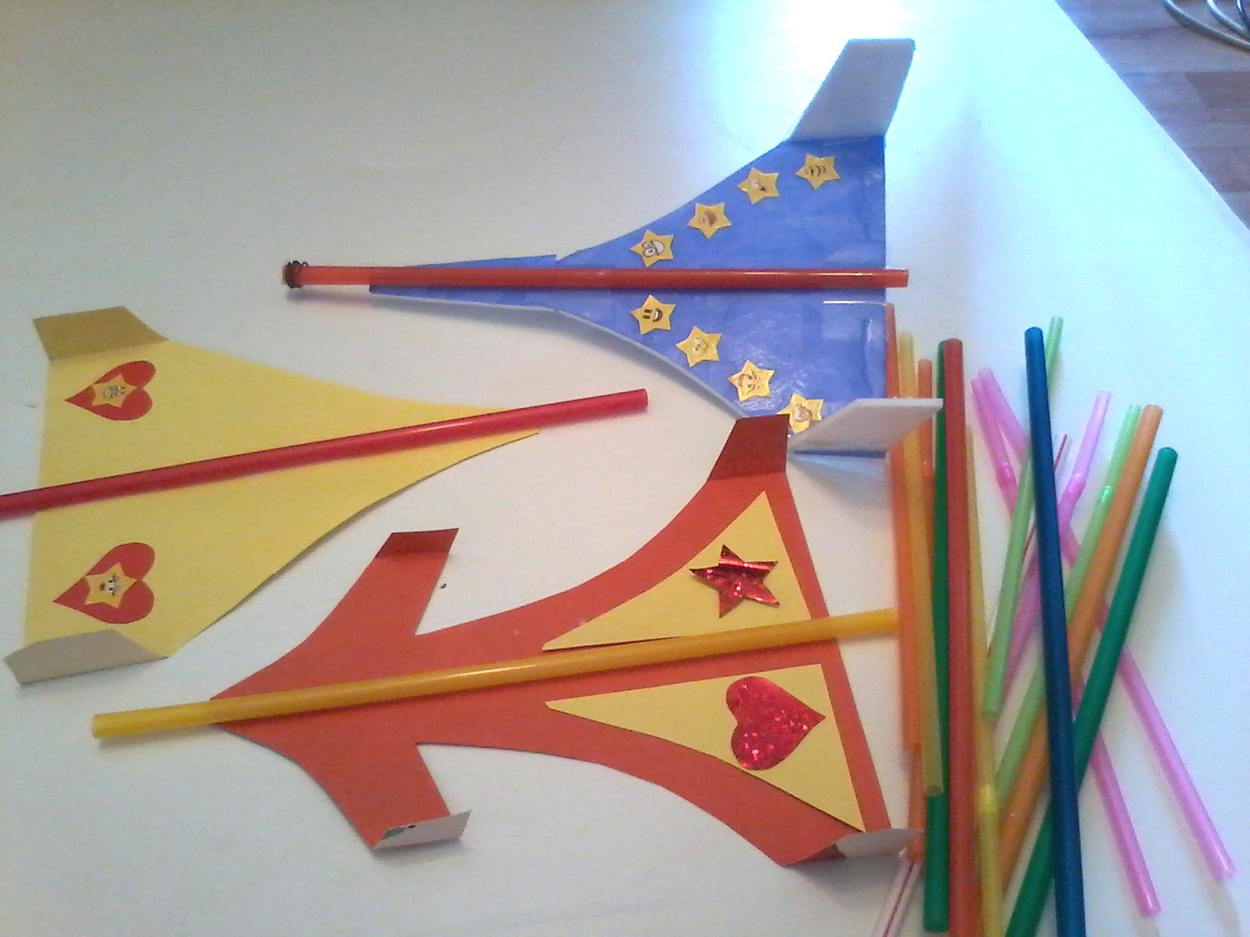

При подведении итогов дети приходят к выводу, что сегодня очень важное занятие. Сделан еще один шаг к развитию нестандартного, креативного мышления. Если раньше на вопрос – для чего можно использовать трубочку, дети отвечали – для того, чтобы пить сок, коктейль, то есть, мыслили стандартно, по инструкции, то теперь еще один шаблон сломан! Из обычной трубочки сделали самолет, да еще такой необычный. Значит, и дальше будем смотреть внимательно, будем стараться увидеть все свойства предмета, устройства, а не только самые очевидные.
У психологов есть очень простой тест на креативность, человеку дают какой-нибудь предмет, обычно самый простой – пустой стакан, консервную банку, кирпич и т. п. и предлагают за короткое время, например, минуту, предложить несколько вариантов его использования. Думаю, что мои ребята пройдут такой тест очень легко.
Предложения ребят по использованию трубочек, высказанные в начале занятия, не остаются нереализованными. Желающие делают модели дома и приносят показать, увлекают других.
Таким образом, использование подручных материалов позволяет не только облегчить работу с младшими ребятами, особенно дошкольниками, но, в первую очередь, создает условия для творчества, развития фантазии и «технической смекалки».
Наверное, только в русском языке есть такое понятие «мастер на все руки». Недаром русские мастера строили церкви, как говорят «без единого гвоздя», чуть ли не одним топором. Наши предки использовали для ремесел все возможные материалы, которые были им доступны – дерево, глину, бересту, лыко, лозу, а уж если получали в свои руки достаточно материалов и инструментов, то им не было равных. Вспомним знаменитого Левшу, русских оружейников, Кулибина, Ползуновых.
Я думаю, что, если наши дети, вооруженные самыми современными технологиями, сохранят для себя хотя бы частично традиции своих предков, то есть это вот «мастерство на все руки», умение нестандартно мыслить и найти выход из любого положения, мы сможем быть спокойны за будущее нашей
страны.

Приложение 1

Книги автора статьи.

